姫路市総合福祉会館

Wi-Fi接続サービス（無料）が利用できます

姫路市総合福祉会館では、令和６年９月より、Wi-Fiによるインターネット接続サービスをご利用いただけることになりました。

このサービスは、姫路市総合福祉会館の会議室とボランティア活動室の利用者の方に無料でお使いいただけます。

**Wi-Fiが利用できる場所**

【２階、４階】ボランティア活動室

【５階】会議室１～７

**Wi-Fi接続サービスご利用方法**

・各室の入り口付近に、接続用SSID、パスワードを掲示いたします。（無料、事前申込不要）

**Wi-Fi接続サービス規格**

・Wi-Fi（IEEE802.11x）の規格に準拠　※ただし、xはa/b/g/n/ac/axを指します。

・パソコン、スマートフォン等のWi-Fi規格準拠の端末からご利用いただけます。

**注意事項**

・Wi-Fiを利用される端末の各種設定に関しては、利用者様でお願いいたします。

・セキュリティ設定に関しては、利用者様で保護・管理をお願いいたします。

・Wi-F-機器の故障等が発生しました際には、迅速に対応させていただきますが、

ご利用時間内に復旧できない可能性もございますので、ご容赦ください。

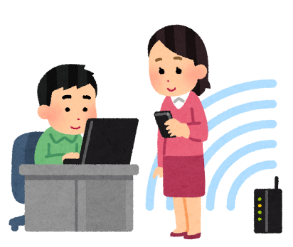

**お問い合わせ**

姫路市総合福祉会館

TEL：079-221-2131・FAX：079-221-2946